新 书 推 荐

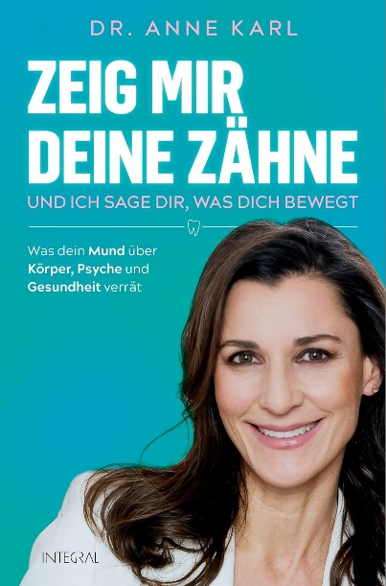
中文书名：《口腔里的身心密码：牙齿如何揭示压力、情绪与全身健康》
英文书名：SHOW ME YOUR TEETH - And I'll Tell You What Moves You
作 者：Anne Karl
德语书名：Zeig mir deine Zähne – und ich sage dir, was dich bewegt: Was dein Mund über Körper, Psyche und Gesundheit verrät
出 版 社：Ansata-Integral-Lotos/Penguin Random House Verlagsgruppe
代理公司：ANA/Brady
页 数：288页
出版时间：2026年9月
代理地区：中国大陆、台湾
审读资料：电子稿
类 型：保健

德国亚马逊畅销书榜排名（2026.08）：
#2 in Teeth & Dental Care (Books)
#6 in Holism
#62 in Stress

内容简介：

牙齿，能真实反映我们的身心健康状况。它串联起呼吸、体态、肠道、激素，也藏着我们积压的情绪、过往经历，甚至家族留下的印记。莫名疲惫、睡眠变差、肩颈僵硬、反复肠胃不适，别不信，根源或许藏在我们的嘴巴里。

本书融合医学、神经科学与身心医学，跳出传统思路，带我们读懂牙齿发出的各类身体信号，从中分析压力、呼吸模式、咬合、情绪之间环环相扣的联系。健康从来不是消除症状那么简单。翻开这本书，你也能通过口腔更好地了解自己，从内到外找回身心平衡的力量。

【卖点】

·从口腔健康看整体身心健康，视角新颖。

·结合真实病例，提供从口腔入手化解情绪冲突，打破隐性的压力模式，恢复身心平衡的实用建议。教会读者通过自我观察与反思，更好地理解身体发出的信号。

***

牙齿远不只是用来咀嚼食物，它们也可能反映我们的身体与情绪状态、人生经历，甚至那些深藏于内心的信念。整体牙科医生安妮·卡尔博士通过口腔，为健康提供了一种全新的视角。她指出，牙齿问题、慢性疲劳以及无法解释的疼痛，有时可能是尚未解决的情绪冲突、长期压力模式或生化失衡所发出的信号。

在她的整合性方法中，牙齿是身心网络的一部分，与神经系统相连，也参与激素平衡和情绪记忆。通过真实病例，本书将带我们了解内在冲突如何在口腔中表现出来，并帮助我们学会识别这些信号、理解其背后的原因，从而更好地回应身体的需要。

作者简介：


安妮·卡尔（Anne Karl）博士是整合生物牙医学与调节医学专家。在德国科隆的私人诊所中，她将现代牙科技术与心理神经免疫学、表观遗传学及身体疗法相结合。她倡导一种更加重视个体差异和病因分析的新型牙科理念，并通过临床实践、卡尔博士学院及社交媒体分享专业知识。在卡尔博士学院，她为专业人士提供跨学科在线课程，同时也活跃于社交媒体，在Instagram上拥有5万名粉丝。

目录：

前言：牙齿——身心健康的“照妖镜” 9
责任、调节机制与内在健康 15
整体健康观导引 17
1 牙齿的语言 21
表观遗传学、体内微环境与身体传递的讯息 24
乳牙与意识 25
整合结构与人体图谱 32
机能vs情绪 . 37
2 口腔——身体健康“照妖镜” 39
口腔：通往全身系统的窗口 40
系统里微弱的故障信号 43
口腔内的神经调节触发点 46
氧化应激——当细胞开始“腐坏” 57
3 神经、激素、牙齿——被低估的网络系统 63
狼狈为奸（隐患联动） 63
上行网状激活系统（ARAS）：内在警戒线 69
组胺——带有副作用的警报物质 70
压力与情绪交织——边缘系统 74
系统处于燃烧状态 ——“休斯顿，我们遇到麻烦了” . 79
口呼吸：只要能换气就行吗？ 81
4 头部、下颌与体态如何协同运作 84
体态学与张力完整性（tensegrity） 86
形态追随功能 88
仅仅是体态问题吗？ 91
颅轴：力学支点 98
第六感官器官——筋膜 100
内心冲突积压，身体会发生哪些生化改变 109
咬合压力——眼睛如何调控体态、下颌与肌肉张力 . 115
牙齿对体态的调节作用 121
咀嚼——看似简单，实则极为复杂 123
CMD——颅颌功能紊乱 . 126
信息输入、生物转化与放下执念 130
5 呼吸、中心、当下察觉——调节背后看不见的力量 136
内在中心概念 136
神经感知——我们的安全控制系统 143
肝牵拉与胃牵拉：当腹部感觉难受时 145
压力对消化功能的影响 149
一颗牙齿如何翻译内在健康？ 167
紧张抑制消化与排毒 172
类淋巴系统 175
正确呼吸——远不止简单吸气 178
头部、咬合与呼吸的相互调控 190
该怎么做？ 200
6 生化机制与情感——炎症、排毒、能量 205
你（是否过度）心生愤懑？ 207
口腔微生物组与肠道微生物组：身份指纹、情绪调节器、健康基石 214
牙齿发出“警报”，肠道背后的故事 224
拓展阅读：重金属——当口腔成为污染物入侵通道 . 244
7 案例：22号牙——家族往事在口腔延续 246
22号牙：通往蜕变的钥匙 253
不同观察维度的关联 257
8 从失衡走向协同——如何实现身心调节 264
情绪与运动 265
牙齿真正想诉说什么——学会更深层地洞察 270
9 接下来怎么做——从认知走向实践 274
优先级1：自我担当 276
优先级2：你的焦点与方向 286
优先级3：营养——进食不等于填饱肚子 292
优先级4：鼻呼吸，摒弃口呼吸 300
优先级5：睡眠卫生——睡眠是头等大事 301
优先级6：生活规划、秩序与社会联结 312
优先级7：运动 324
找到合适的治疗师——复杂系统中的行动指引 326
健康，即是内在重新建立联结 332
致谢 335
练习索引 337
注释 338
说明提示 340
索引 341

感谢您的阅读！
请将反馈信息发至：版权负责人
Email：Rights@nurnberg.com.cn
安德鲁·纳伯格联合国际有限公司北京代表处
北京市海淀区中关村大街甲59号中国人民大学文化大厦1705室, 邮编：100872
电话：010-82504106, 传真：010-82504200
公司网址：http://www.nurnberg.com.cn
书目下载：http://www.nurnberg.com.cn/booklist_zh/list.aspx
书讯浏览：http://www.nurnberg.com.cn/book/book.aspx
视频推荐：http://www.nurnberg.com.cn/video/video.aspx
豆瓣小站：http://site.douban.com/110577/
新浪微博：安德鲁纳伯格公司的微博_微博 (weibo.com)
微信订阅号：ANABJ2002


